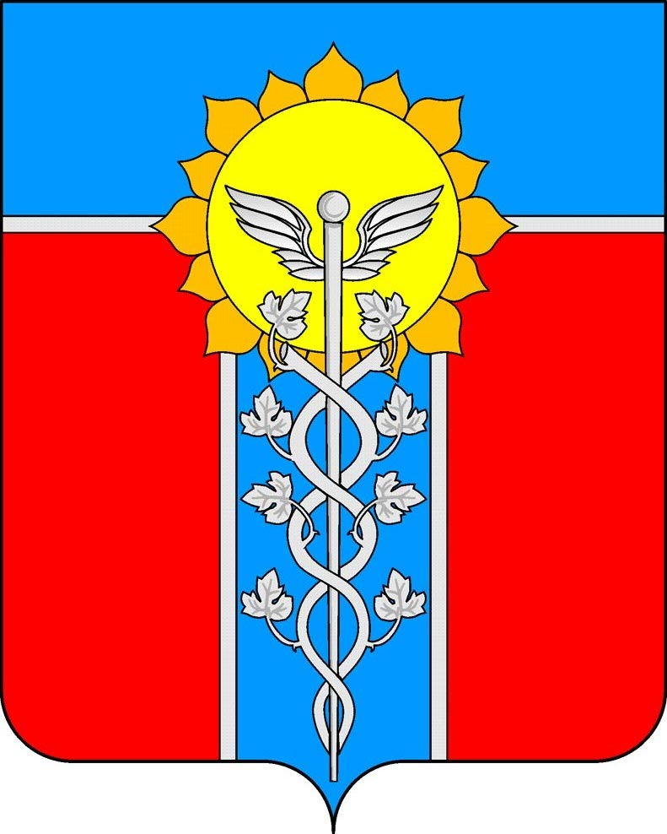

АДМИНИСТРАЦИЯ ГОРОДА АРМАВИРА

УПРАВЛЕНИЕ ОБРАЗОВАНИЯ

П Р И К А З

«_23_» _11______2009 г. №_31-01-07/152
г. Армавир

Об участии в выездном семинаре в городе Новокубанске для подготовки школьников Краснодарского края к научно-практическим конференциям, конкурсам и другим интеллектуальным мероприятиям

Во исполнение приказа департамента образования и науки Краснодарского края от 05.11.2009 года № 3518 «О проведении выездного семинара в городе Новокубанске для подготовки школьников Краснодарского края к научно-практическим конференциям, конкурсам и другим интеллектуальным мероприятиям», на основании письма муниципального образовательного учреждения дополнительного образования «Центр развития образования» муниципального образования Новокубанский район от 12.11.2009 года № 127 , п р и к а з ы в а ю:
1. Руководителям общеобразовательных учреждений МОУ-гимназии №1 (Гуреевой В.В.), МОУ-СОШ №2 (Чернявской Е.Д.), МОУ-СОШ №3 (Корневой Л.И.), МОУ-СОШ №4 (Стуканову И.А.), МОУ-СОШ №5 (Подгорной Л.А.), МОУ-СОШ №6 (Акиншиной С.Д.), МОУ-СОШ №7 (Данцеву В.Е.). МОУ-СОШ №8 (Луганцову В.Д.), МОУ-СОШ №11 (Абелян А.М.), МОУ-СОШ №13 (Мартыновой В.М.), МОУ-СОШ №14 (Самсонову А.И.), МОУ-СОШ №15 (Фоминой З.Ю.), МОУ-СОШ №18 (Татаренко М.М.), МОУ-СОШ №19 (Новиковой И.И.), МОУ-СОШ №20 (Федоренко Н.В.), МОУ-СОШ №23 (Корниенко А.Л.), ЧОУ-СОШ «Развитие» (Крючковой И.В.):
1.1.Направить 27 ноября 2009 года к 11.00 в город Новокубанск в МОУГ №2 для участия в выездном семинаре для подготовки школьников Краснодарского края к научно-практическим конференциям, конкурсам и другим интеллектуальным мероприятиям:
- Кожевникову Дарью, ученицу 9 класса МОУ-гимназии №1;
- Анучину Арину, ученицу 10 «Б» класса МОУ-гимназии №1;
- Партасову Анастасию, ученицу 7 «А» класса МОУ-СОШ №2;
- Ткач Екатерину, ученицу 11 «А» класса МОУ-СОШ №3;
- Матвееву Лилию, ученицу 4 «Б» класса МОУ-СОШ №4;
- Колбасникова Александра, ученика 11 «А» класса МОУ-СОШ №5;
- Фетисову Ксению, ученицу 11 «Б» класса МОУ-СОШ №6;
- Лёвочкина Бориса, ученика 10 «А» класса МОУ-СОШ №7;
- Калинина Алексея, ученика 9 «В» класса МОУ-СОШ №8;
- Рогова Романа, ученика 8 «А» класса МОУ-СОШ №11;
- Топчиеву Ольгу, ученицу 9 «Б» класса МОУ-СОШ №13;
- Петренко Светлану, ученицу 9 «А» класса МОУ-СОШ №14;
- Солянкину Марию, ученицу 11 класса МОУ-СОШ №15;
- Агафонову Алёну, ученицу 10 класса МОУ-СОШ №18;
- Сафарян Мариам, ученицу 10 «А» класса МОУ-СОШ №19;
- Зацарину Юлию, ученицу 11 класса МОУ-СОШ№20;
- Ткаченко Мария, ученицу 7 «Б» класса МОУ-СОШ№23;
- Волкову Ирину, ученицу 4 класса ЧОУ-СОШ «Развитие».
2. Назначить сопровождающего, ответственного за жизнь и здоровье детей в пути следования в город Новокубанск и обратно, а также в период проведения мероприятия Изотову Зою Михайловну, специалиста МУ «Центр развития образования».
3. Контроль за исполнением приказа возложить на директора МУ «Центр
развития образования» О.В. Мартынову.

Начальник управления Н.В. Степовая

О.В. Мартынова
3-96-27

ПРИЛОЖЕНИЕ
к приказу УО
от _________. № ________

Список учащихся образовательных учреждений города Армавира,
участников выездного семинара в городе Новокубанске для подготовки школьников Краснодарского края к научно-практическим конференциям, конкурсам и другим интеллектуальным:

№ | ФИО | Школа | Класс | Секция
1 | Кожевникова Дарья Андреевна | МОУ-гимназия №1 | 9 | Эврика. ЮНИОР
2 | Анучина Арина Артуровна | МОУ-гимназия №1 | 10 Б | Журналистика
3 | Партасова Анастасия Сергеевна | МОУ-СОШ №2 | 7 А | Медицина
4 | Ткач Екатерина Валерьевна | МОУ-СОШ №3 | 11 А | Филология
5 | Матвеева Лилия Андреевна | МОУ-СОШ №4 | 4 Б | Мой первый учебно-исследовательский проект
6 | Колбасников Александр Александрович | МОУ-СОШ №5 | 11 А | География
7 | Фетисова Ксения Сергеевна | МОУ-СОШ №6 | 11 Б | Кубановедение
8 | Лёвочкин Борис Владимирович | МОУ-СОШ №7 | 10А | Компьютерные технологии
9 | Калинин Алексей Николаевич | МОУ-СОШ №8 | 9 В | Медицина
10 | Рогов Роман Дмитриевич | МОУ-СОШ №11 | 8 А | Эврика. ЮНИОР
11 | Топчиева Ольга Николаевна | МОУ-СОШ №13 | 9 Б | Химия
12 | Петренко Светлана Александровна | МОУ-СОШ №14 | 9 А | Кубановедение
13 | Солянкина Мария Валерьевна | МОУ-СОШ №15 | 11 | Журналистика
14 | Агафонова Алёна Сергеевна | МОУ-СОШ №18 | 10 | Химия
15 | Сафарян Мариам Арташесовна | МОУ-СОШ №19 | 10 А | Психология
16 | Зацарина Юлия Андреевна | МОУ-СОШ№20 | 11 | Компьютерные технологии
17 | Ткаченко Мария Васильевна | МОУ-СОШ№23 | 7Б | Филология
18 | Волкова Ирина Игоревна | ЧОУ-СОШ «Развитие» | 4 | Мой первый учебно-исследовательский проект

Сопровождающий: Изотова З.М.

